Curriculum vitae
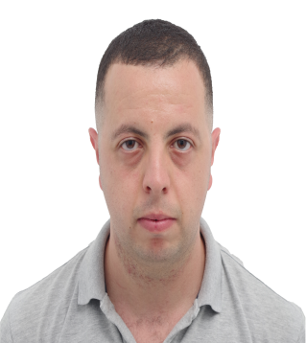
Nom,prénom: Benabdellah mohammed el mehdi
Address: Lot 380 N° 99 Canastel Oran Algerie.
Service militaire : Dégagé
Etat civil : Célibataire
Lieux et Date de naissance : 22/09/1991 à Oran
Numéro telephone: +213773 040 928
Email: benabdellah.med.mehdi@gmail.com
Diplômes acquis:
- 2012/2015 : Licence en Electrotechnique USTO.
- 2016/2018 : Master en Automatique des Systèmes à USTO.
Expériences:
- Depuis 01/2020 à ce jour : technicien de démarreur avion (groupe de parc de piste 208V/400Hz) à L’établissement Militaire Rénovation Matériels Spécifique Senia : diagnostic réparation rénovation des GPU à l’ERMS et sur site du client. Intervention sur des conditionneurs d’avion (climatiseur).
Rénovation (modification) d’un convertisseur 380 V /50 HZ à 1000 V /400 HZ étude et câblage.
Participation à un projet développement d’un GPU.

- 07/2018 à 12/2019 Travaille dans divers usines comme technicien de maintenance (usine de plastique, usine de fabrication de jus, usine de production d’huile d’olive) ; participation à l’arrêt de deux usine d’ammoniac via la boite Senia Electrique.
- Participation a divers stage pendant le cursus universitaire l’université à la Sonatrach et Sonalgaz
Compétences:
- Bon niveau en utilisation de divers outilles de diagnostic (multimètre, oscilloscope, mégohmmètre ….)
- Niveau moyen réparation panne électronique (soudure au fer et a l’air chaud…..).
- Niveau moyen en diagnostic et réparation en mécanique.
- Etude et câblage des armoires.
Langues:
- Français : bon niveau (écrit et parlé)
- Anglais technique : moyen

Projet et réalisation:
- PRESENTATIONS PROJET FIN D’ETUDES POUR CONFERENCE :
Mansouri abedellah, Benabdellah mohammed el mehdi, mansouri youcef el bachire Novembre 2018 avec le thème "Sliding mode control with Flux Observer in Sensorless Control of Induction Motor" à IEEE-International Syposium on Advanced Electrical and Communication Technologies (ISAECT), Kenitra, Morocco
tout le papier présenté dans la conférence sont publier dans le site IEEE XPLORE LIBRARY
https://ieeexplore.ieee.org/document/8618851/authors#authors
le papier est accepté pour une potentiel publication dans le journal "Advances in Science, Technology and Engineering Systems Journal"
Autres:
- Apte au déplacement
- Site Entreprise ERMS : https://www.mdn.dz/site_cfa/sommaire/fabrication/erms/erms_fr.php
- Linkedin :
https://www.linkedin.com/in/benabdellah-mohammed-el-mehdi/

J’ai postulé pour ce poste mais je reste ouvert à toute autre proposition du domaine.

